

YTC2400便携式电能质量分析仪

用户操作手册
尊敬的顾客
感谢您购买本公司YTC2400便携式电能质量分析仪。在您初次使用该仪器前，请您详细地阅读本使用说明书，将可帮助您熟练地使用本仪器。

我们的宗旨是不断地改进和完善公司的产品，因此您所使用的仪器可能与使用说明书有少许的差别。如果有改动的话，我们会用附页方式告知，敬请谅解！您有不清楚之处，请与公司售后服务部联络，我们定会满足您的要求。



由于输入输出端子、测试柱等均有可能带电压，您在插拔测试线、电源插座时，会产生电火花，小心电击，避免触电危险，注意人身安全！

- 慎重保证
本公司生产的产品，在发货之日起三个月内，如产品出现缺陷，实行包换。三年（包括三年）内如产品出现缺陷，实行免费维修。三年以上如产品出现缺陷，实行有偿终身维修。
- 安全要求
请阅读下列安全注意事项，以免人身伤害，并防止本产品或与其相连接的任何其它产品受到损坏。为了避免可能发生的危险，本产品只可在规定的范围内使用。
只有合格的技术人员才可执行维修。
—防止火灾或人身伤害
使用适当的电源线。只可使用本产品专用、并且符合本产品规格的电源线。
正确地连接和断开。当测试导线与带电端子连接时，请勿随意连接或断开测试导线。
产品接地。本产品除通过电源线接地导线接地外，产品外壳的接地柱必须接地。为了防止电击，接地导体必须与地面相连。在与本产品输入或输出终端连接前，应确保本产品已正确接地。
注意所有终端的额定值。为了防止火灾或电击危险，请注意本产品的所有额定值和标记。在对本产品进行连接之前，请阅读本产品使用说明书，以便进一步了解有关额定值的信息。

请勿在无仪器盖板时操作。如盖板或面板已卸下，请勿操作本产品。
使用适当的保险丝。只可使用符合本产品规定类型和额定值的保险丝。
避免接触裸露电路和带电金属。产品有电时，请勿触摸裸露的接点和部位。
在有可疑的故障时，请勿操作。如怀疑本产品有损坏，请本公司维修人员进行检查，切勿继续操作。
请勿在潮湿环境下操作。
请勿在易爆环境中操作。
保持产品表面清洁和干燥。

－安全术语

警告：警告字句指出可能造成人身伤亡的状况或做法。

小心：小心字句指出可能造成本产品或其它财产损坏的状况或做法。

目 录
前 言 5
一、功能特点 6
二、技术指标 8
三、结构外观 10
（一）、外型尺寸及端子布置 10
（二）、键盘操作 12
四、液晶界面 14
五、使用方法 26
（一）、三相四线制接线方式设备电参量的测量 27
（二）、三相三线制接线方式设备电参量的测量 28
（三）、波形显示测量部分 29
（四）、频谱分析测量部分 30
（五）、电压谐波分析部分 31
（六）、电流谐波分析部分 32
（七）、不平衡度测量部分 33
六、电池维护及充电 34
七、注意事项 34

前 言

电能质量是指通过公用电网供给用户端的交流电能的品质，通俗来说就是指电网线路中电能的好坏情况。电能质量问题主要由终端负荷侧引起。例如冲击性无功负载会使电网电压产生剧烈波动，降低供电质量。
随着电力电子技术的发展，它既给现代工业带来节能和能量变换积极的一面，同时电力电子装置在各行各业的广泛应用又对电能质量带来了新的更加严重的损害，已成为电网的主要谐波污染源。
电网系统中各个用户端配电网中使用的整流器、变频调速装置、电弧炉、电气化铁路以及各种电力电子设备不断增加。给用电网络造成影响或者说是用电污染。造成电压不稳、过电压、产生谐波等。谐波使电能的生产、传输和利用的效率降低，使电气设备过热、产生振动和噪声，并使绝缘老化，寿命缩短,甚至发生故障或烧毁。谐波还会引起电力系统局部发生并联谐振或串联谐振，使谐波含量被放大，致使电容器等设备烧毁。
这些负荷的非线性、冲击性和不平衡的用电特性，对供电质量造成严重污染。因而消除供配电系统中的高次谐波问题对改善电能质量和确保电力系统安全、稳定、经济运行有着非常积极的意义。
另一方面，现代工业、商业及居民用户的用电设备对电能质量更加敏感，对供电质量提出了更高的要求。目前，谐波、电磁干扰、功率因数降低已并列为电力系统的三大公害。
当电网的电能质量被干扰或污染，达不到国家相关标准时，就得有针对性地对电网进行电能质量改善。要了解电网电能质量的实际情况，就必须有相应的设备对其进行测试分析，针对国内的实际情况，我公司适时开发研制了适合国情的专业电能质量分析仪器。下面就电能质量分析仪的具体性能、参数、使用方法进行详细说明。

一、功能特点
1、仪器是专门用于检测电网中发生波形畸变、谐波含量、电压波动与闪变和三相不平衡等电能质量问题的高精度测试仪器；同时还具备电参量测试、矢量分析的功能。
2、可精确测量电压、电流、有功功率、无功功率、相角、功率因数、频率等多种电参量。
3、可显示被测电压和电流的矢量图，用户可以通过分析矢量图得出计量设备接线的正确与否。
4、电流可采用钳形互感器和直接接入两种方式进行测量。当采用钳形电流互感器测量时操作人员无须断开电流回路，就可以方便、安全的进行测量；当需要对数值进行更高精度的测量时，可采取直接接线的方式，能最大程度的保证测试数据的准确度。
5、可测量分析公用电网供到用户端的交流电能质量，其测量分析：频率偏差、电压偏差、电压波动、闪变、三相电压允许不平衡度和电网谐波。
6、可显示单相电压、电流波形并可同时显示三相电压、电流波形。
7、所有测试界面具备屏幕锁定功能，以方便用户读数和分析数据。
8、负荷波动监视：测量分析各种用电设备在不同运行状态下对公用电网电能质量造成的波动。定时记录和存储电压、电流、有功功率、无功功率、视在功率、频率、相位等电力参数的变化趋势。
9、 电力设备调整及运行过程动态监视，帮助用户解决电力设备调整及投运过程中出现的问题。
10、 能够测试分析电力系统中无功补偿及滤波装置动态参数并对其功能和技术指标作出定量评价
11、可设置不同的存储间隔时间，按设置的时间间隔连续存储数据；
12、内置大容量数据存储器，按1分钟的时间间隔可连续存储18个月以上，能满足长期监测试验点的需要。
13、仪器具备USB接口，可方便的将数据直接拷贝到后台管理计算机。
14、与功能强大的数据管理软件配合，可将实时采样数据直接上传到后台管理计算机，在后台进行更全面、更迅速的处理。
15、具备万年历、时钟功能，实时显示日期及时间。可在现场检测的同时保存测试数据和结果，并通过串口上传至计算机，通过后台管理软件（选配件）实现数据微机化管理，具备强大的报表功能。
16、采用大屏幕进口彩色液晶作为显示器，中文操作界面并配有汉字提示信息、多参量显示的液晶显示界面，人机对话界面友好。
17、5分钟无操作液晶显示自动关闭，以便最大程度的延长电池工作时间。
18、导电硅胶按键，手感好、寿命长、设计合理、操作方便。
19、内置大容量、高性能锂离子充电电池，充满电连续工作6小时以上。
20、体积小、重量轻，便于携带，既可用于现场测量使用，也可用做实验室的标准计量设备。

二、技术指标
- 输入特性
电压测量范围：0～100V～400V两档。
电流测量范围：
钳形互感器；0.05～5A～25A（标配）
10A～100A～500A（选配）
相角测量范围：0~359.99°。
频率测量范围：45~55Hz。
电压通道数：三通道（UA、UB、UC）。
电流通道书：三通道（IA、IB、IC）。
最大谐波分析次数：64次。
1分钟间隔最大连续存储周期：18个月。
- 准确度
电参量测量部分：
电压：±0.2%
频率：±0.001Hz
电流、功率：±0.5%（钳形互感器±1.0%）
相位：±0.1°（钳形互感器±0.2°）
电能质量部分：
基波电压允许误差≤0.5％F.S.
基波电流允许误差: ≤1％F.S.
基波电压和电流之间相位差的测量误差：≤0.2°
谐波电压含有率测量误差：≤0.1％
谐波电流含有率测量误差：≤0.2％
三相电压不平衡度误差：≤0.2％
电压偏差误差：≤0.2％
电压变动误差：≤0.2％
- 工作温度：－10℃~ +40℃
- 充电电源：AC100V～220V、频率45Hz-55Hz
- 主机功耗：≤3VA
- 电池最大工作时间：≥10小时
- 绝缘：
⑴、电压、电流输入端对机壳的绝缘电阻≥100MΩ。
⑵、工作电源输入端对外壳之间承受工频1.5KV（有效值），历时1分钟实验。
- 体积：320mm×240mm×130mm
- 重量：2.6 Kg

三、结构外观

（一）、外型尺寸及端子布置
仪器外观正视如图一：

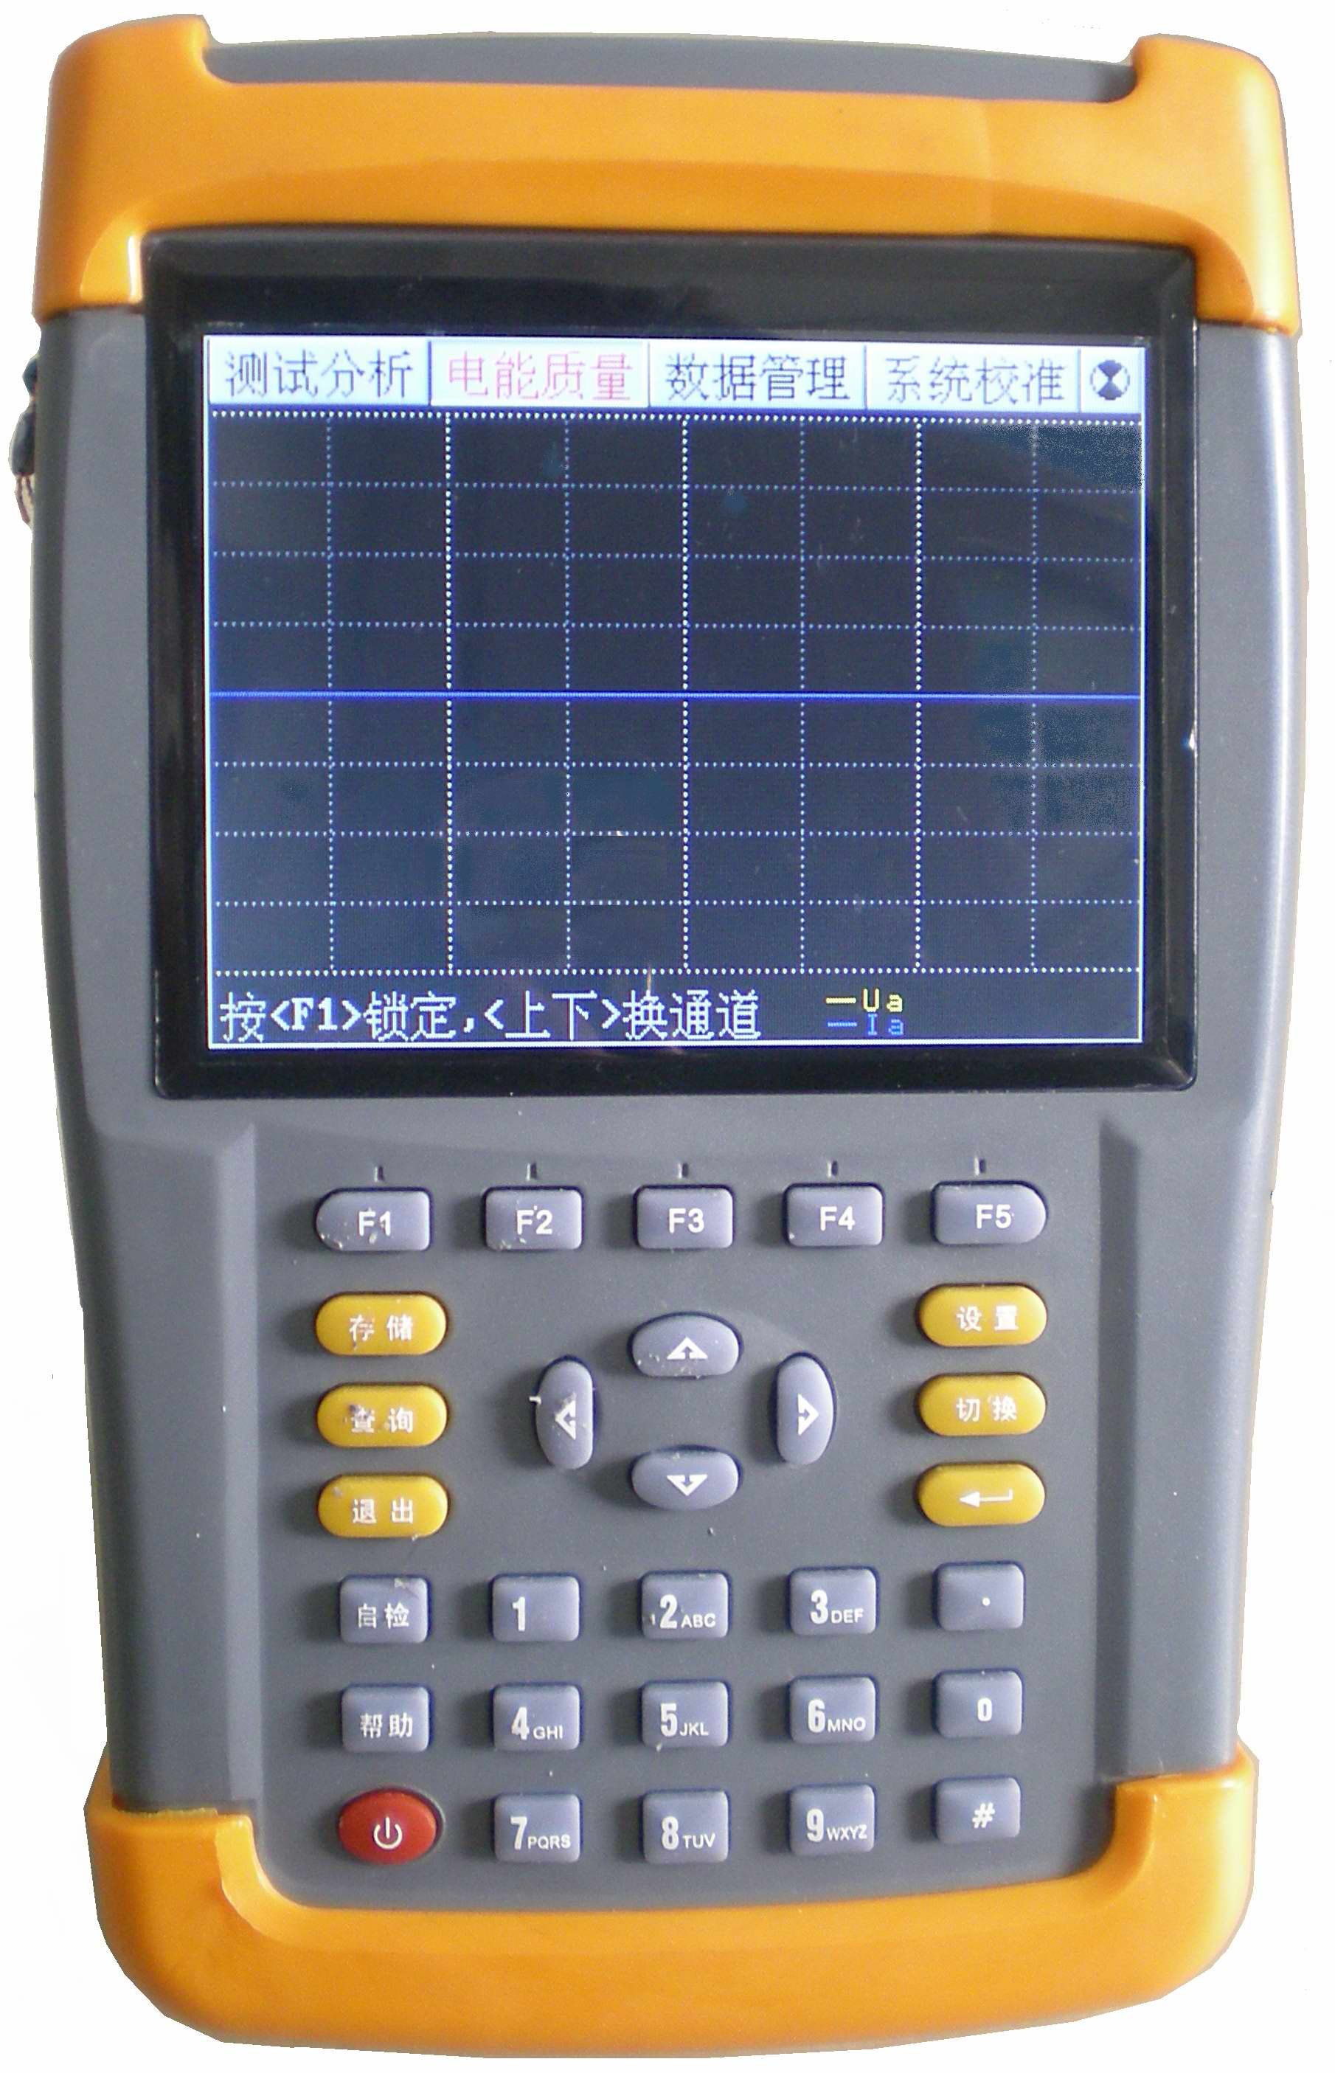
图一、仪器正视图

仪器正面上方是液晶显示器，下方是按键区，顶端为接线部分，右侧为其它端口（通讯、充电、USB）区域。

顶端接线端子区如图二所示：

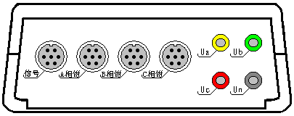

图二、接线端子图

包括：电压输入端子UA、UB、UC、UN；钳形电流互感器接口（A相钳、B相钳、C相钳）；信号接口（保留功能）。
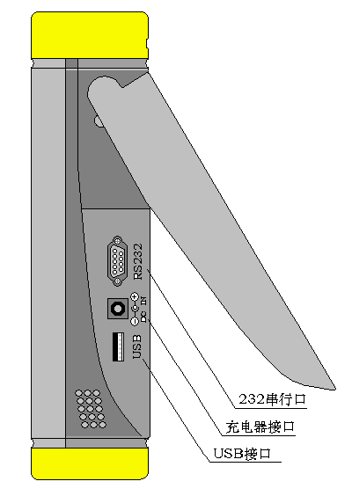
仪器的右侧视图如右图，在后支架打开时，可露出下部的其他接口部分，包括以下三部分：
  - 232串行口（用于上传保存的数据至计算机）；同时还可用来更新程序；注意：本接口与电脑的连接必须用随机配备的专用通讯电缆，普通串口线不适合本接口的使用。
  - 充电器接口，用于连接充电器，当仪器电量不足时将充电器接到此接口给仪器进行充电。
  - USB接口，通过专用数据线可连接电脑，将仪器内存储卡做为大容量存储器使用。侧面图见右侧图三。
图三、仪器右视图

  - 仪器的外包装箱外型尺寸，如图四所示：
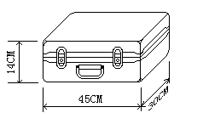
图四、外包装箱

（二）、键盘操作
键盘共有30个键，分别为：开关、存储、查询、设置、切换、↑、↓、←、→、、退出、自检、帮助、数字1、数字2（ABC）、数字3（DEF）、数字4（GHI）、数字5（JKL）、数字6（MNO）、数字7（PQRS）、数字8（TUV）、数字9（WXYZ）、数字0、小数点、＃、辅助功能建F1、F2、F3、F4、F5。
各键功能如下：
开关键：用来控制仪器工作电源的开启和关闭；使用方法是：开机－按下此键并松开；关机－按住此键２秒钟以上（屏幕中央会显示“系统关机”字样）然后松开。
↑、↓、←、→键：光标移动键；在主菜单中用来移动光标，使其指向某个功能菜单，按确认键即可进入相应的功能；在参数设置功能屏下上下键用来切换当前选项，左右键改变数值。另外，↓还可以用于显示子目录菜单。
键：确认键；在主菜单下，按此键显示菜单子目录，在子目录下，按下此键即进入被选中的功能，另外，在输入某些参数时，开始输入和结束输入。
退出键：返回键，按下此键均直接返回到主菜单。
存储键：用来将测试结果存储为记录的形式。
查询键：在主菜单按下此键直接进入<磁盘查阅>功能屏。
设置键：在主菜单按下此键直接进入<参数设置>功能屏。
切换键：保留功能，暂不用。
自检键：仪器调试过程中用来烧字库，此功能用户不需用到。
帮助键：在主菜单按下此键直接进入<帮助文件>功能屏。
数字（字符）键：用来进行参数设置的输入（可输入数字或字符）。
小数点键：用来在设置参数时输入小数点。
＃键：保留功能，暂不用。
F1、F2、F3、F4、F5键：辅助功能键（快捷键）。用来快速进入辅助功能界面或实现提示信息提示的相应功能。
F1：在各菜单按下此键直接进入<二次参数>测试功能，在各测试功能屏 做为屏幕 锁定键；
F2：在各菜单按下此键直接进入<波形显示>测试功能，在各测试功能屏 做为屏幕 解锁键；
F3：在各菜单按下此键直接进入<频谱分析>测试功能；
F4：在各菜单按下此键直接进入<电压谐波>测试功能；
F5：在各菜单按下此键直接进入<电流谐波>测试功能，在<移动存储>功能屏下做为 USB联接确认键；
当5分钟内无按键按下时液晶自动关闭显示，按任意键可恢复显示。

四、液晶界面
液晶显示界面主要有二十一屏，包括主菜单、四个下拉菜单和十六个功能界面：
1．主菜单：
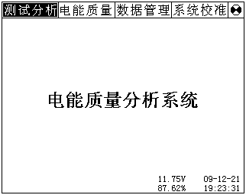
图三、主菜单

当开机后显示图三界面。屏幕顶端一行显示为各项功能菜单，包括四个选项：测试分析、电能质量、数据管理、系统校准；选择←、→键，用于改变当前选项；选择↓键或确认键，显示对应的下拉菜单，按确定键进入相应功能测试和设置；屏幕右下角显示出内置充电电池的电压幅值和剩余电量百分比，用户可根据此数值来判断是否需要为仪器充电；最右侧显示出当前实时的日期和时间。右上角为锁定/刷新指示，当图标转动时表示正常刷新，图标固定不变时表示在锁定状态。（其它屏于此屏相同，不再一一介绍）

2．测试分析下拉菜单：

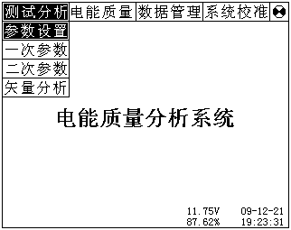

图四、测试分析下拉菜单

测试分析下拉菜单如图四所示，其中有四个功能选项，分别为：参数设置、一次参数、二次参数、矢量分析；按↑↓键可改变当前选中的项目。
按确定键可进入相应功能测试和设置，按退出键返回主菜单。

3．电能质量下拉菜单：

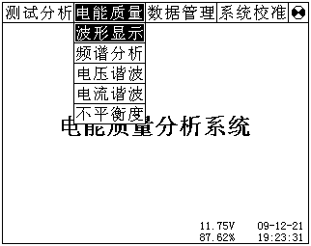

图五、电能质量下拉菜单

测试分析下拉菜单如图五所示，其中有五个功能选项，分别为：波形显示、频谱分析、电压谐波、电流谐波、不平衡度；按↑↓键可改变当前选中的项目。
按确定键可进入相应功能测试和设置，按退出键返回主菜单。

4．数据管理下拉菜单：

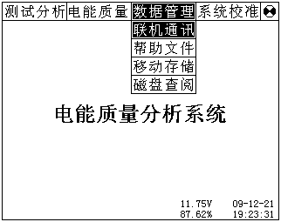

图六、数据管理下拉菜单

数据管理下拉菜单如图六所示，其中有四个功能选项，分别为：联机通讯、帮助文件、移动存储、磁盘查阅；按↑↓键可改变当前选中的项目。
按确定键可进入相应功能测试和设置，按退出键返回主菜单。

5．系统校准下拉菜单：

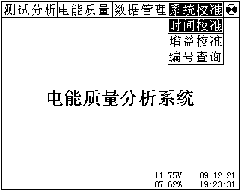

图七、系统校准下拉菜单

系统校准下拉菜单如图七所示，其中有三个功能选项，分别为：时间校准、增益校准、编号查询；按↑↓键可改变当前选中的项目。
按确定键可进入相应功能测试和设置，按退出键返回主菜单。

6．测试分析－参数设置界面

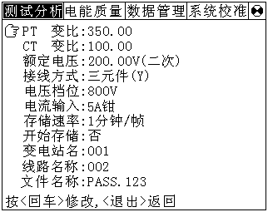
图八、参数设置

参数设置界面如图八所示，此屏用于调整试验前所需要确定的数据。包括：PT变比、CT变比、额定电压、接线方式、电压档位、电流输入选择、存储速率、开始存储选择、变电站名、线路名称、存储文件名称。
  - PT变比：指被测装置所用的电压互感器的变比数值。输入方法为：按确认键使数字变成红色，此时再按相应的数字键输入数据，完成后再按确认键结束。
  - CT变比：指被测装置所用的电流互感器的变比数值。输入方法为：按确认键使数字变成红色，此时再按相应的数字键输入数据，完成后再按确认键结束。
  - 额定电压：指被测装置的额定电压值。输入方法为：按确认键使数字变成红色，此时再按相应的数字键输入数据，完成后再按确认键结束。
  - 接线方式：指被测装置的接线联接方式，包括：二元件三角形接法、三元件三角形接法、三元件星形接法几种情况。通过←、→键在几种方式间进行切换，选定到所需方式。
  - 电压档位：指电压测量回路的量限，包括：800V和200V两档，通过←、→键在几种方式间进行切换，选定到所需方式。
  - 电流输入：指用哪种方式进行电流的测量，包括：5A钳表测量方式、25A钳表测量方式、100A钳表测量方式、500A钳表测量方式、300A柔性钳表测量方式(非标配)、3000A柔性钳表测量方式（非标配），共6种选项。通过←、→键在几种方式间进行切换，选定到所需方式。
  - 存储速率：指对测试数据保存的时间间隔，最小间隔为1分钟、最大间隔为5分钟。通过←、→键在几种方式间进行切换，选定到所需间隔时间。
  - 开始存储：指存储功能设置开关。当选择 “是”时存储功能打开，自动开始存储数据；当选择“否”时存储功能关闭，停止存储数据。
  - 变电站名：指试验现场所处的变电站名称，用于对所保存的结果进行区分。由数字和字母构成，可任意组合。通过相应的数字/字母按键直接输入。输入方法为：按确认键使内容变成红色，再按相应的键输入内容，完成后再按确认键结束。
  - 线路名称：指被测线路的编号。与“变电站名”一起用于对所保存的结果进行区分。由数字和字母构成，可任意组合。通过相应的数字/字母按键直接输入。输入方法为：按确认键使数字变成红色，再按相应的键输入内容，完成后再按确认键结束。
  - 文件名称：指记录存储的文件名称。由数字和字母构成，可任意组合。通过相应的数字/字母按键直接输入，文件的扩展名不用输入，程序将自动加上。

7．测试分析－二次参数界面

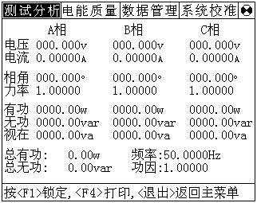
图九、二次参数

用来显示从互感器二次侧测量被测点的数据。此屏显示出当前测量的三相电压幅值Ua、Ub、Uc、三相电流幅值Ia、Ib、Ic、三相有功功率数值Pa、Pb、Pc，各相功率因数PFa、PFb、PFc，各相无功功率数值Qa、Qb、Qc，各相视在功率数值Sa、Sb、Sc，各相电压和电流之间的相角的数值，以及总有功功率、总无功功率、实测频率、总功率因数。按F1键能将当前屏幕锁定，便于读数，按F2继续刷新。按F4键可打印数据。

8．测试分析－一次参数界面

图十、测试参数

用来显示从一次侧直接测量被测点的数据。此屏显示出当前测量的三相电压幅值Ua、Ub、Uc、三相电流幅值Ia、Ib、Ic、三相有功功率数值Pa、Pb、Pc，各相功率因数PFa、PFb、PFc，各相无功功率数值Qa、Qb、Qc，各相视在功率数值Sa、Sb、Sc，各相电压和电流之间的相角的数值，以及总有功功率、总无功功率、实测频率、总功率因数。在此屏按F1键能将当前屏幕锁定，便于读数，按F2继续刷新。按F4键可打印数据。

9．测试分析－矢量分析界面

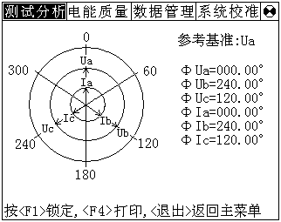
图十一、矢量分析

矢量分析屏如图十二所示，在此屏显示被测装置的实测矢量六角图，同时显示出三相电压（二元件时为两相）、三相电流（二元件时为两相）的矢量关系以及以Ua（二元件时为Uab）为参照的各个量之间的相位角。通过此屏可以直观的判断三相计量装置的接线是否正确，各相负荷的容、感性关系，上图所示为标准阻性负载时接线全部正确情况下的三相四线向量图。按F1键能将屏幕锁定，便于读数，按F2继续刷新。按F4键可打印数据。

10．电能质量－波形显示界面

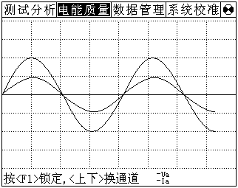
图十二、波形显示

在此屏中可显示出当前各个被测模拟量的实际波形，波形实时刷新，能直观的显示出被测信号的失真情况（是否畸变、是否截顶），当前显示为Ua、Ia的波形 , 用↑↓键来切换不同的相别；可切换为B相电压、电流的波形，C相电压、电流的波形，A、B、C三相所有的电压和电流的波形。可以做为简单的示波器使用。
屏幕最下一行为提示行，提示可进行的操作。

11．电能质量－频谱分析界面

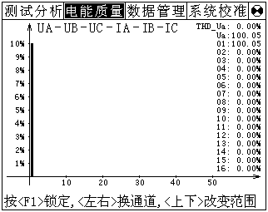
图十三、频谱分析

频谱分析界面如图十三所示。此屏以柱状图的形式显示出A 相电压、B 相电压、C 相电压、A 相电流、B 相电流和C 相电流的谐波含量分布柱状图，相邻次数的谐波含量柱用不同的颜色区分开，每10种颜色为一组，循环显示；因50次以上的谐波一般情况下用不到，我们在柱状图里只显示到50次。UA-UB-UC-IA-IB-IC提示当前测量通道（可通过←、→键来改变所选通道），纵坐标刻度0%-10%表示各次谐波分量的百分比含量，基波含量始终对应到100％刻度（当所有次数的谐波含量都小于10%时进行放大显示，即以10%做为满刻度；当有一项以上的谐波含量大于10%时，以正常刻度显示，即以100%做为满刻度），横坐标的指示的是谐波的次数，右侧数值显示总谐波畸变率THD、有效值和2－64次各次谐波的数值（用上下键来翻页）。无失真的信号应显示第一次谐波（基波）。测试时用Ua、Ub、Uc三个电压通道和Ia、Ib、Ic三个电流通道进行测量。
屏幕最下一行为提示行，提示可进行的操作。在此屏状态时按F1键能将当前显示屏幕锁定，便于读数，按F2继续刷新。

12．电能质量－电压谐波界面

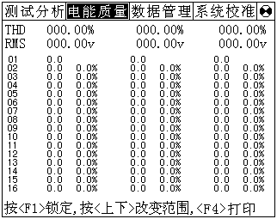
图十四、电压谐波

电压谐波显示屏如图十四所示：
此屏显示各相电压信号中各次谐波含量（从左到右依次表示A、B、C各相电压），其中THD为各相的电压波形畸变率（即总谐波失真度），RMS为各相的电压有效值，01次为基波电压（用实际幅值表示），以下依次为其它各次谐波的数值，以有效值形式和基波的百分比两种形式表示，以表格的形式显示1-64次电压谐波。可通过↑↓键来切换（01－16）次、（17－32）次（33－48）次、（49－64）次谐波含量的表格。按F4键打印。

13．电能质量－电流谐波界面

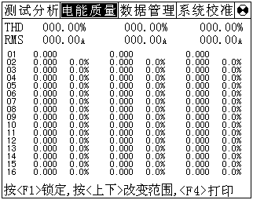
图十五、电流谐波

电流谐波显示屏如图十五所示：
此屏显示各相电流信号中各次谐波的含量（从左到右依次表示A、B、C各相电流），其中THD为各相的电流波形畸变率（即总谐波失真度），RMS为各相的电流有效值，01次为基波电流（用实际幅值表示），以下依次为其它各次谐波的数值，以有效值形式和基波的百分比两种形式表示，以表格的形式显示1-64次电压谐波。可通过↑↓键来切换（01－16）次、（17－32）次（33－48）次、（49－64）次谐波含量的表格。按F4键打印。

14．电能质量－不平衡度界面

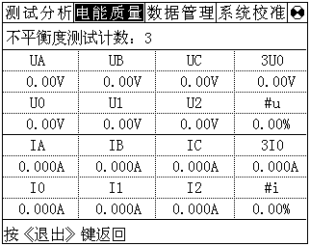
图十六、不平衡度

此屏显示三相电压幅值UA、UB、UC和3倍零序电压3U0、零序电压U0、正序电压U1、负序电压U2、电压不平衡度＃u；三相电流幅值IA、IB、IC和3倍零序电流3I0、零序电流I0、正序电流I1、负序电流I2、电流不平衡度＃i。顶端显示计数次数，每三个计数周期刷新一次数据。按F4键打印。

15．数据管理－联机通讯界面

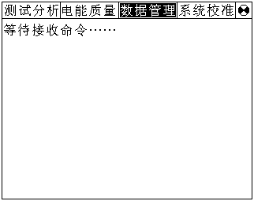

图十七、联机通讯

联接通讯界面如图十七所示。此功能屏可以将仪器内存中保存的测试数据上传到后台管理计算机。

16．数据管理－帮助文件界面

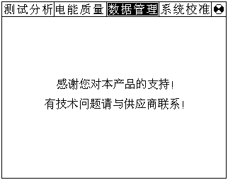
图十八、帮助文件

帮助文件界面如图十八所示。此功能屏用来仪器的帮助信息，该信息可随时升级。

17．数据管理－移动存储界面

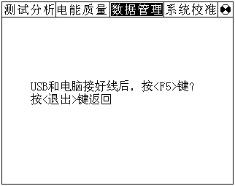
图十九、移动存储

本界面用作将内置大容量数据存储卡与计算机相连的功能，仪器可直接做为USB存储设备使用。注意：一定要将USB接口通过专用连接线（不是普通的USB数据线）与电脑相连接后，才可按F5键进行联机操作，否则可能会造成长期等待的死机现象，那样必须关机才能结束死机。

18．数据管理－磁盘查阅界面

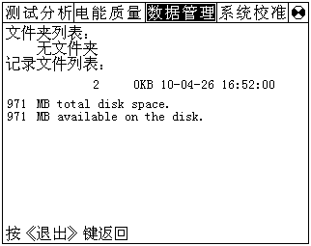
图二十、磁盘查阅

磁盘查阅界面如图二十所示。此功能屏用来查看仪器内部存储器的内容，包括存储文件的名称、大小，总的磁盘容量和剩余的可用存储空间。

19．系统校准－时间校准界面
，
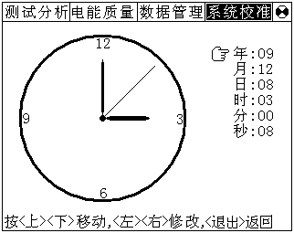
图二十一、时间校准
，
时间校准界面如图二十一所示。此功能屏用来调整当前仪器内部时钟的日期和时间。
屏幕最下一行为提示行，提示可进行的操作。

20．系统校准－增益校准界面
此界面用来在出厂之前调节仪器精度，在此不提供说明。

21．系统校准－编号查询界面

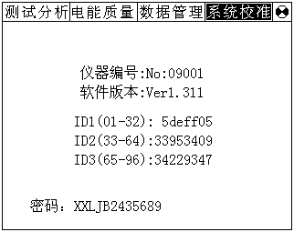
图二十二、编号查询

编号查询界面如图二十二所示。此界面用来查询仪器的编号，在升级程序时必须要知道仪器的密码，否则无法进行升级操作。

五、使用方法
测试仪配有一条四芯的电压测试线、三只电流测试钳（根据需要可配备到六只）。电压测试线用来接入被测电压信号，在现场用电流钳进行测试，每只电流钳分别对应一个钳表接口，不能互换，否则会影响测试精度，每只钳表中间有一个圆标贴，显示出钳表的相别和极性（标N的一端为电流的流出端，在使用接线要注意极性，接反会影响测试结果）。

在测试过程中要注意的问题：
1、要在测试前插好电流测试钳，严禁先夹被测信号后插入电流钳插座，这相当于电流测试钳二次开路，容易产生开路高压，损坏仪器。测试完成后要先摘下所有电流测试钳再拔下与主机相连的插头。
2、测试钳为保证各通道精度，应一一对应，要把各电流钳正确插入唯一与之对应的插座。交换不同输入插座，会降低了测试精度，但交叉后一般测试精度也不会超出在±2%。
3、接入电压信号时测试线一定要先接到仪器的电压端子，然后再接到被测设备的电压端子；测试完成后一定要先摘下被测设备的电压接头，然后再拆除仪器侧的电压线。（此条尤为重要，反之可能引起大事故）

下面就不同的测试项目进行说明。

（一）、三相四线制接线方式设备电参量的测量
1、测试目的
检测被测设备的三路电压、三路电流的信号，通过测试数据来了解被测设备的实时电压幅值、电流幅值、有功功率、无功功率、相位、频率以及各参量之间的矢量关系的真实情况；可将六个参量的向量图同屏显示出来，从而确定供电系统的运行情况，便于分析故障原因和线损原因。
2、测试方法
具体接线如图二十三所示：
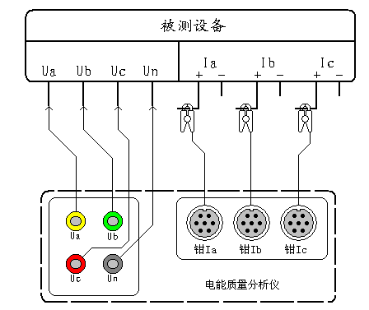

图二十三、三相四线制设备测试接线图

在三相四线制接线方式时用黄色导线联接被测设备的A相电压和仪器的A相电压端子、绿色导线联接被测设备的B相电压和仪器的B相电压端子、红色导线联接被测设备的C相电压和仪器的C相电压端子；三只钳形电流互感器用来测量被测设备电流的A、B、C三相，接好线后进入“测试参数”屏查看测量结果。

（二）、三相三线制接线方式设备电参量的测量
1、测试目的
检测被测设备的二路电压、二路电流的信号，通过测试数据来了解被测设备的实时电压幅值、电流幅值、有功功率、无功功率、相位、频率以及各参量之间的矢量关系的真实情况；可将四个参量的向量图同屏显示出来，从而确定供电系统的运行情况，便于分析故障原因和线损原因。
2、测试方法
具体接线如图二十四所示：
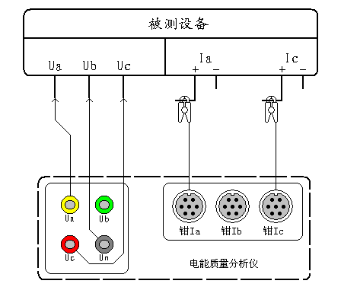

图二十四、三相三线制设备测试接线图

在三相三线制接线方式时只用三根电压线，其中黄色导线联接被测设备A相和仪器的A相电压端子、绿色导线联接被测设备的B相电压和仪器的N相电压端子（注意不是B相）、红色导线联接被测设备的C相电压和仪器的C相电压端子；A、C两只钳形电流互感器用来测量被测设备电流的A、C两相，接好线后进入“测试参数”屏查看测量结果。

（三）、波形显示测量部分
1、测试目的
通过本项目可以显示各参量的波形，了解各参量之间的相位关系（超前或滞后），观察波形的畸变情况，分析畸变产生的原因，PT和CT有无过负荷的情况。
2、测试方法
根据被测设备的接线方式的不同而进行不同的接线：
三相四线接线方式的设备按照图二十三进行接线；
三相三线接线方式的设备按照图二十四进行接线。
接好线后进入“波形显示界面”进行测试。

（四）、频谱分析测量部分
1、测试目的
本功能用来显示各相电压参量、各相电流参量1－50次谐波含量的柱状图以及各参量（1－64次）谐波的含量百分比，总谐波失真度等指标，以此来判断该相电压或电流电能质量的好坏。
2、测试方法
根据被测设备的接线方式的不同而进行不同的接线：
三相四线接线方式的设备按照图二十三进行接线；
三相三线接线方式的设备按照图二十四进行接线。
接好线后进入“频谱分析界面”进行测试。

（五）、电压谐波分析部分
1、测试目的
本功能用来显示三路电压参量2－64各次谐波含量的数值和百分比含量，以此来判断被测电压信号电能质量的好坏。
2、测试方法
具体接线如图二十五所示：
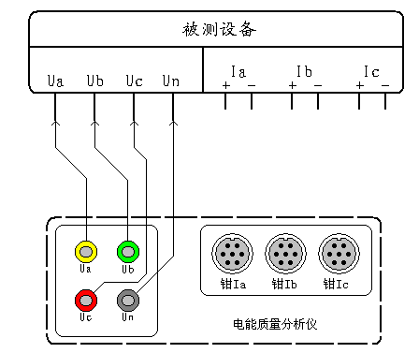

图二十五、电压谐波测试接线图

在本项目中同时接入三相电压信号。将电压测试线的黄、绿、红、黑四种颜色分别对应被测信号的A、B、C、N四条相线（当PT二次采用三线制接法时将被测设备的B相电压接到仪器的Un端子，只用三根电压线即可）。接好线后进入“电压谐波”屏查看测量结果。

（六）、电流谐波分析部分
1、测试目的
本功能用来显示三路电流参量2－64各次谐波含量的数值和百分比含量，以此来判断被测电流信号电能质量的好坏。
2、测试方法
具体接线如图二十六所示：
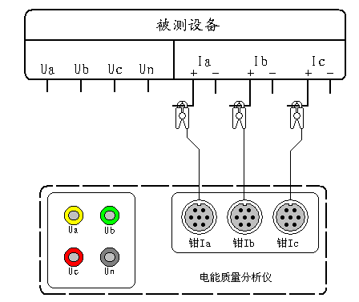

图二十六、电流谐波测试接线图

在本项目中同时接入三路电流信号。用A、B、C三只钳形电流互感器分别来测量被测设备电流回路的A、B、C三相，（当被测设备为三相三线接线方式时只用到A、C两相的钳表）接好线后进入“电流谐波”屏查看测量结果。

（七）、不平衡度测量部分
1、测试目的
本功能用来显示各分相电压幅值和3倍零序电压3U0、零序电压U0、正序电压U1、负序电压U2、电压不平衡度数值＃u；各分相电流幅值和3倍零序电流3I0、零序电流I0、正序电流I1、负序电流I2、电流不平衡度数值＃i。以此来评价电压、电流不平衡对供电质量的影响。
2、测试方法
具体接线方式按照图二十七进行接线：

图二十七、不平衡度测试接线图

用黄色导线联接被测设备的A相电压和仪器的A相电压端子、绿色导线联接被测设备的B相电压和仪器的B相电压端子、红色导线联接被测设备的C相电压和仪器的C相电压端子；三只钳形电流互感器用来测量被测设备电流的A、B、C三相，接好线后进入“不平衡度”屏查看测量结果。

六、电池维护及充电
仪器采用高性能锂离子充电电池做为内部电源，操作人员不能随意更换其他类型的电池，避免因电平不兼容而造成对仪器的损害。
仪器须及时充电，避免电池深度放电影响电池寿命，
正常使用的情况下尽可能每天充电（长期不用最好在一个月内充一次电），以免影响使用和电池寿命，每次充电时间应在6小时以上，因内部有充电保护功能，可以对仪器连续充电。
每次将电池从仪器中取出后仪器内部的电池保护板自动进入保护状态，重新装入电池后，不能直接工作，需要用充电器给加电使之解除保护状态，才可正常工作。

七、注意事项
1．在测量过程中一定不要接触测试线的金属部分，以避免被电击伤。
2．测量接线一定要严格按说明书操作，确保人身安全。
3．最好使用有地线的电源插座。
4．不能在电压和电流过量限的情况下工作。
5．各钳表一定要与面板上相应的插座一一对应，否则会影响测试结果。
6．电压线和钳表接入时一定要按照先接仪器侧再接到被测装置的原则，拆除时一定要按照先拆装置侧再拆仪器侧的原则进行。
7．每次使用完毕注意一定要关闭工作电源开关，因有时液晶背光自动关闭后，只是液晶屏不显示，仪器还在正常工作，所以必须关闭工作电源开关。
8．在进行长时监测时，一定要连接好电源线，否则内部电源将被耗尽，无法完成监测。

